Utilisation de modèles et d'Assistants
LeÇon 3

À la fin de cette leçon, vous serez à même d'effectuer les tâches suivantes :
- utiliser un modèle Word ;
- créer un modèle ;
- utiliser un Assistant pour créer un document.
L'utilisation de modèles et d'Assistants Microsoft® Word vous permet de gagner beaucoup de temps. Supposez, par exemple, que votre chef vous ait confié la responsabilité de l'ensemble de la correspondance interne de votre entreprise. Vos nouvelles fonctions consistent à transmettre un mémo hebdomadaire à tous les employés, à envoyer des mises à jour par télécopie à divers services et à créer un bulletin d'informations mensuel. Au lieu d'avoir à recréer la mise en page et la présentation de chaque nouveau mémo ou bulletin d'informations ou même d'avoir à retaper des informations usuelles chaque fois que vous élaborez une lettre ou une télécopie, vous pouvez utiliser un modèle. Un modèle désigne un document qui intègre du texte, des styles et des mises en forme pouvant servir de base pour créer d'autres documents qui partageront la même mise en forme de base.
Vous pouvez utiliser un document existant pour créer un modèle personnalisé. La création d'un modèle personnalisé s'avère particulièrement utile lorsque vous avez déjà passé beaucoup de temps à ajouter du texte, des mises en forme de caractères et de paragraphes, des graphismes ou des styles à un document et que vous souhaitez utiliser la même mise en forme ou une mise en forme similaire avec d'autres documents que vous créez. Lorsque vous créez un modèle à partir d'un document existant, vous n'avez plus en fait à appliquer une mise en forme similaire aux autres documents. Vous pouvez enregistrer le document en tant que modèle personnalisé et le modifier en vue d'une utilisation ultérieure.
Vous pouvez également utiliser un Assistant pour créer un document. Un Assistant vous invite à entrer des informations étape après étape avant de générer un document mis en forme sur la base de vos réponses.
Dans cette leçon, vous allez apprendre à créer un document sur la base d'un modèle, à créer un modèle et à utiliser un Assistant Word pour créer un document.
Pour mener à bien les procédures décrites dans cette leçon, vous aurez besoin du fichier Contoso January 03 Flyer 03 qui se trouve dans le dossier Lesson03 du dossier Practice sur le disque dur. Ce fichier vous permettra de créer et d'enregistrer un modèle personnalisé.

Utilisation d'un modèle Word
Tout document Word repose sur un modèle. Le modèle détermine les propriétés de base du document, telles que les marges et la mise en page (mode d'affichage du texte sur du papier). Le modèle définit également les caractéristiques du texte, telles que sa police, sa taille de police et son style de police. La plupart des documents sont générés à partir d'un modèle générique appelé Normal. Le modèle Normal est le modèle par défaut dans Word. Lorsque vous cliquez sur le bouton Nouveau document de la barre d'outils Standard, un nouveau document est créé sur la base du modèle Normal.
Word intègre de nombreux modèles, chacun d'entre eux étant classé par type. Grâce à ces modèles, vous pouvez créer des documents à des fins spécifiques (télécopies, mémos, CV et lettres, par exemple). Les modèles comportent à la fois du texte déjà mis en forme et des espaces réservés. Le texte déjà mis en forme contient des titres et d'autres entrées que vous n'avez pas besoin de modifier. Un modèle de mémo peut, par exemple, comporter le titre Mémorandum affiché dans une police, une taille de police et un style de police spécifiques. D'autres mémos déjà mis en forme peuvent comporter le texte À :, De : et Objet :. Le texte de l'espace réservé est quant à lui temporaire, car soit vous le supprimez soit vous le remplacez par votre propre texte. Un espace réservé comporte généralement une brève explication sur les éléments que vous pouvez taper à la place. Un modèle de mémo peut, par exemple, comporter l'espace réservé [Votre nom ici], qui indique que vous devez remplacer le texte de cet espace réservé par votre nom.
Une valeur par défaut est un paramètre établi par une application lors de son installation, mais qui peut être modifié à tout moment par l'utilisateur.
Dans cet exercice, vous allez utiliser un modèle Word prêt à l'emploi pour créer une télécopie, entrer du texte et enregistrer le nouveau document.
1 Dans le menu Fichier, cliquez sur Nouveau.
Dans les exercices suivants, les barres d'outils Standard et Mise en forme sont séparées.
Le volet Office Nouveau document s'affiche.
2 Cliquez sur Modèles généraux dans la section Créer à partir d'un modèle.
Il existe deux types de modèles de base : le modèle global et le modèle de document. Un modèle global, tel que le modèle Normal, comporte une mise en forme destinée à tous les documents. Les modèles de document, tels que les modèles de mémo ou de télécopie, comportent une mise en forme uniquement destinée aux documents créés sur la base de ces modèles. Par exemple, si vous créez un mémo sur la base d'un modèle de mémo, la mise en forme s'applique alors à la fois au modèle Normal (un modèle global) et au modèle Mémo (un modèle de document).
La boîte de dialogue Modèles s'affiche.
3 Sélectionnez l'onglet Lettres & Télécopies.
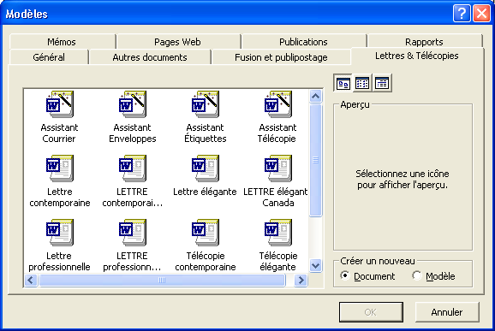
4 Double-cliquez sur l'icône Télécopie contemporaine.
Le modèle Télécopie contemporaine s'affiche.
Vous pouvez utiliser la touche Tab plutôt que le pointeur de la souris pour sélectionner le texte des espaces réservés qui figurent dans le modèle Télécopie contemporaine.
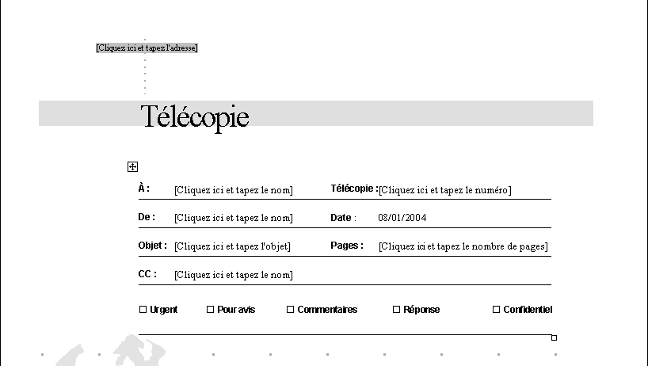
5 Dans l'angle supérieur gauche du document, cliquez sur le texte de l'espace réservé à l'adresse.
Cette opération permet de sélectionner cet espace réservé dans lequel vous pouvez taper l'adresse.
Vous pouvez sélectionner le texte Télécopie pour le remplacer par un autre texte. Vous pouvez, par exemple, y insérer votre nom ou le nom de votre entreprise pour personnaliser la télécopie. Vous pouvez également intégrer une image clipart
ou un logo d'entreprise à la télécopie.
6 Tapez Contoso, Ltd. et appuyez sur Entrée.
7 Tapez 4567 Main Street et appuyez sur Entrée.
8 Tapez Charlotte, VT 80227 et appuyez sur Entrée.
9 Cliquez sur le texte de l'espace réservé situé à droite du mot À :.
Cette opération permet de sélectionner cet espace réservé dans lequel vous pouvez entrer le destinataire.
10 Tapez M. et Mme Berg.
Notez que la date du jour est automatiquement insérée par Word et qu'elle restera en l'état, à moins que vous ne la sélectionniez et que vous en tapiez une autre.
11 Remplacez le texte figurant dans les autres espaces réservés par le texte suivant :
Télécopie : 303-555-0100
De : Lisa Jacobson
Objet : Services proposés par Contoso, Ltd.
Pages : 2
Cc : Jay Adams
12 Double-cliquez sur la case située à gauche des mots Pour avis.
Cette opération permet d'insérer une coche dans cette case.
13 Faites défiler, si nécessaire, le document vers le bas et sélectionnez le paragraphe situé à droite du mot Remarques :.
14 Tapez le texte suivant :
Veuillez trouver ci-joint la liste de nos services. Je reste à votre entière disposition pour toutes informations complémentaires.
15 Dans la barre d'outils Standard, cliquez sur le bouton Enregistrer.
La boîte de dialogue Enregistrer sous s'affiche.
16 Dans la zone Nom de fichier, tapez Télécopie Contoso 03.
17 Cliquez, si nécessaire, sur la flèche orientée vers le bas de la zone de liste Enregistrer dans et naviguez jusqu'au dossier Lesson03
qui se trouve dans le dossier Practice sur le disque dur.
Vous pouvez enregistrer un nouveau fichier Word en tant que document ou en tant
que modèle.
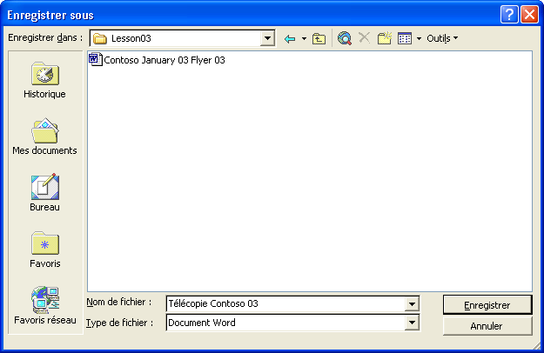
18 Cliquez sur le bouton Enregistrer.
Word enregistre le document.
19 Dans le menu Fichier, cliquez sur Fermer pour fermer le modèle. Si vous êtes invité à enregistrer les modifications apportées, cliquez sur Non.

Création de votre propre modèle
Supposez qu'après avoir terminé l'affichette annonçant la prochaine réunion mensuelle, la coordinatrice des réunions chez Contoso prenne conscience du fait qu'elle pourrait par la suite gagner du temps avec ces affichettes en créant un modèle à partir de l'affichette existante. Lorsqu'elle crée dorénavant une affichette, elle gagne du temps en se servant de ce modèle comme base pour chaque nouvelle affichette.
Un modèle créé à partir d'un document comporte les mêmes caractéristiques, format et texte que le document d'origine. Pour créer un modèle, enregistrez un document en tant que modèle, modifiez ce modèle de manière à le rendre plus générique et enregistrez les modifications que vous y apportez. La prochaine fois que vous ouvrirez ce modèle, il vous suffira de le mettre à jour.
Conseil
Lorsque vous enregistrez un modèle dans le dossier Modèles, ce modèle s'affiche ensuite dans l'onglet Général de la boîte de dialogue Modèles. Pour créer des onglets personnalisés pour les modèles dans la boîte de dialogue Modèles, créez un dossier dans le dossier Modèles et enregistrez vos modèles dans ce dossier. Le nom que vous attribuez à ce dossier correspondra à celui d'un nouvel onglet. Dans Microsoft Windows® 95 ou Windows 98, le dossier Templates se trouve par défaut dans le dossier [disque dur local]:\Windows\Application Data\Microsoft ou le dossier [disque dur local]:\Windows\Profiles\[Nom_utilisateur]\Application Data\Microsoft. Dans Microsoft Windows 2000, le dossier Templates se trouve dans le dossier [disque dur local]:\Windows\Profiles\[Nom_utilisateur]. Dans Microsoft Windows XP, le dossier Templates se trouve dans le dossier [disque dur local]:\Program Files\Microsoft Office. Le nom d'utilisateur correspond à votre propre nom ou au nom de la personne connectée à l'ordinateur lors de l'ouverture de ce dossier.
Si votre disque dur est désigné par une lettre différente de C, remplacez alors la lettre C par la lettre de lecteur correspondante.
Dans cet exercice, vous allez créer un modèle à partir d'un fichier. Vous allez ensuite créer un fichier à partir de ce modèle.
1 Dans la barre d'outils Standard, cliquez sur le bouton Ouvrir.
La boîte de dialogue Ouvrir s'affiche.
2 Cliquez sur la flèche orientée vers le bas de la zone de liste Regarder dans, cliquez sur l'icône de votre disque dur, double-cliquez sur le dossier Practice et double-cliquez sur le dossier Lesson03.
Le contenu du dossier Lesson03 s'affiche dans la boîte de dialogue Ouvrir.
3 Cliquez sur le fichier Contoso January 03 Flyer 03 et cliquez sur le bouton Ouvrir.
La boîte de dialogue Ouvrir se ferme et le fichier Contoso January 03 Flyer 03 s'affiche dans Word.
4 Dans le menu Fichier, cliquez sur Enregistrer sous.
La boîte de dialogue Enregistrer sous s'affiche.
5 Dans la zone Nom de fichier, tapez Modèle affichette Contoso 03. Cliquez ensuite sur la flèche orientée vers le bas de la zone de liste Type de fichier et cliquez sur Modèle de document.
Notez que l'emplacement indiqué dans la zone de liste Enregistrer dans passe automatiquement au dossier Modèles.
L'extension de fichier des modèles de document dans Word est *.dot.
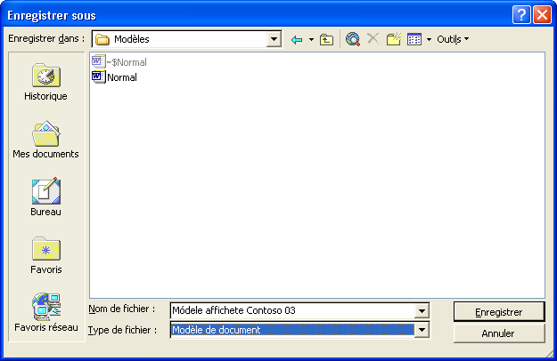
6 Cliquez sur le bouton Enregistrer.
Le modèle est créé.
7 Sélectionnez le mot Janvier situé sur la troisième ligne du titre principal et tapez Mois. Sélectionnez ensuite 23 janvier et tapez Date.
À mesure que vous entrez
et modifiez du texte, Word insère des marques de mise en forme spéciales, telles que les espaces, les tabulations et les marques
de paragraphe, dans le document. Ces marques de mise en forme ne s'affichent pas à l'écran et n'apparaissent pas à l'impression, à moins que vous n'ayez recours à la boîte de dialogue Options ou que vous cliquiez sur le bouton Afficher/Masquer ¶ pour les afficher.
Le mois et la date sont remplacés par du texte générique.
8 Sélectionnez le titre Comment élaborer des plans d'affaires efficaces ? et tapez Titre.
9 Dans la barre d'outils Standard, cliquez sur le bouton Afficher/Masquer ¶ pour afficher les marques de mise en forme figurant dans le document.
10 Sélectionnez le texte suivant en vous arrêtant avant le signe ¶ situé en fin de phrase et appuyez sur Suppression :
Lori J. Shea vous expliquera comment créer, revoir et ajuster un plan d'affaires destiné à une jeune pousse.
11 Sélectionnez la liste à puces en vous arrêtant avant le signe ¶ situé à la fin de la dernière phrase et appuyez sur Suppression.
12 Cliquez sur le bouton Afficher/Masquer ¶ pour masquer les marques de mise en forme.
L'affichette doit se présenter comme dans l'illustration ci-dessous.
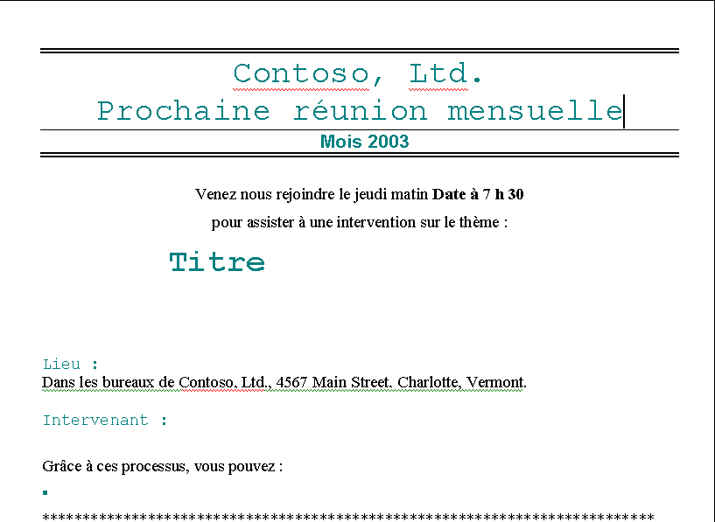
L'affichage des marques de mise en forme s'avère utile lorsque vous coupez et copiez du texte et que vous souhaitez vérifier que vous avez bien sélectionné tous les espaces, tabulations et retours à la ligne obligatoires concernés. Vous en apprendrez davantage sur l'affichage des marques
de mise en forme dans la leçon 5, « Modification
de la mise en page d'un document ».
13 Dans la barre d'outils Standard, cliquez sur le bouton Enregistrer et fermez le modèle.
Lorsque vous n'avez plus besoin d'un des modèles que vous avez préalablement créés, vous pouvez supprimer ce modèle à l'aide de la boîte de dialogue Modèles. Pour cela, cliquez avec le bouton droit sur l'icône correspondant à ce modèle, puis cliquez sur Supprimer dans le menu contextuel qui s'affiche.
14 Dans le menu Fichier, cliquez sur Nouveau.
Le volet Office Nouveau document s'affiche.
15 Cliquez sur l'option Modèles généraux et, si nécessaire, cliquez sur l'onglet Général. Double-cliquez sur l'icône Modèle affichette Contoso 03.
Un nouveau document est alors créé sur la base de ce modèle.
16 Double-cliquez sur le mot Mois et tapez Février.
17 Double-cliquez sur le mot Date et tapez 20 février.
18 Dans la barre d'outils Standard, cliquez sur le bouton Enregistrer.
19 Dans la zone Nom de fichier, tapez Affichette Contoso février 03. Cliquez sur la flèche orientée vers le bas de la zone de liste Enregistrer dans et naviguez jusqu'au dossier Lesson03 qui se trouve dans le dossier Practice sur le disque dur. Cliquez sur Enregistrer.
Notez que vous n'avez pas eu à utiliser la commande Enregistrer sous pour éviter de modifier le modèle. Word a en effet automatiquement créé un document sans modifier le modèle.
20 Fermez l'affichette du mois de février. Si vous êtes invité à enregistrer les modifications apportées, cliquez sur Non.

Création d'un modèle à partir d'un modèle
Le nouveau logo de Contoso, Ltd. ne figure pas dans le papier à en-tête de cette entreprise. Vous pouvez créer un modèle de papier à en-tête à partir d'un modèle, pour éviter d'avoir à insérer le logo chaque fois que vous devez utiliser du papier à en-tête. Pour créer un modèle à partir d'un modèle existant, cliquez dans le menu Fichier sur Enregistrer sous, tapez le nom du modèle dans la boîte de dialogue Enregistrer sous, cliquez sur la flèche orientée vers le bas de la zone de liste Type de fichier, cliquez sur Modèle de document et cliquez sur le bouton Enregistrer. Le modèle que vous venez d'enregistrer figure alors dans l'onglet Général de la boîte de dialogue Modèles.

Utilisation d'un Assistant
Vous pouvez également automatiser la création d'un document à l'aide de l'un des nombreux Assistants de Word. Vous pouvez utiliser des Assistants pour créer des mémos, des lettres, des télécopies et bien d'autres documents professionnels. La principale différence entre un Assistant et un modèle réside dans le fait qu'un Assistant vous guide étape après étape dans la saisie du texte des différentes parties d'un document, alors qu'un modèle comporte simplement des espaces réservés dont vous remplacez le texte par le vôtre. Une fois que vous avez créé un document à l'aide d'un Assistant, vous avez quand même à remplacer le texte de certains espaces réservés par le vôtre. Vous noterez toutefois que le nombre d'espaces réservés est dans ce cas bien inférieur à celui qui figurerait dans le même document que vous auriez créé à l'aide d'un modèle.
Dans cet exercice, vous allez créer un document à l'aide de l'Assistant Mémo, puis modifier et enregistrer ce mémo.
1 Dans le menu Fichier, cliquez sur Nouveau.
Le volet Office Nouveau document s'affiche.
2 Cliquez sur Modèles généraux dans la section Créer à partir d'un modèle du volet Office.
La boîte de dialogue Modèles, qui est représentée ci-dessous, s'affiche.
3 Cliquez sur l'onglet Mémos.
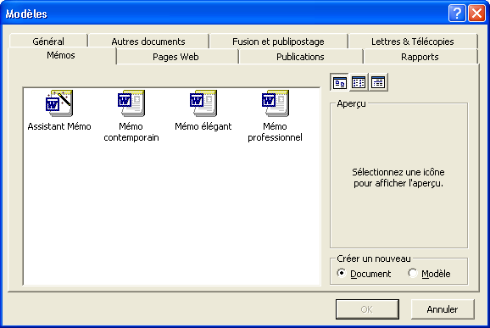
4 Double-cliquez sur l'icône Assistant Mémo.
Un nouveau document vide s'ouvre et la première boîte de dialogue (Démarrer) de l'Assistant Mémo s'affiche.
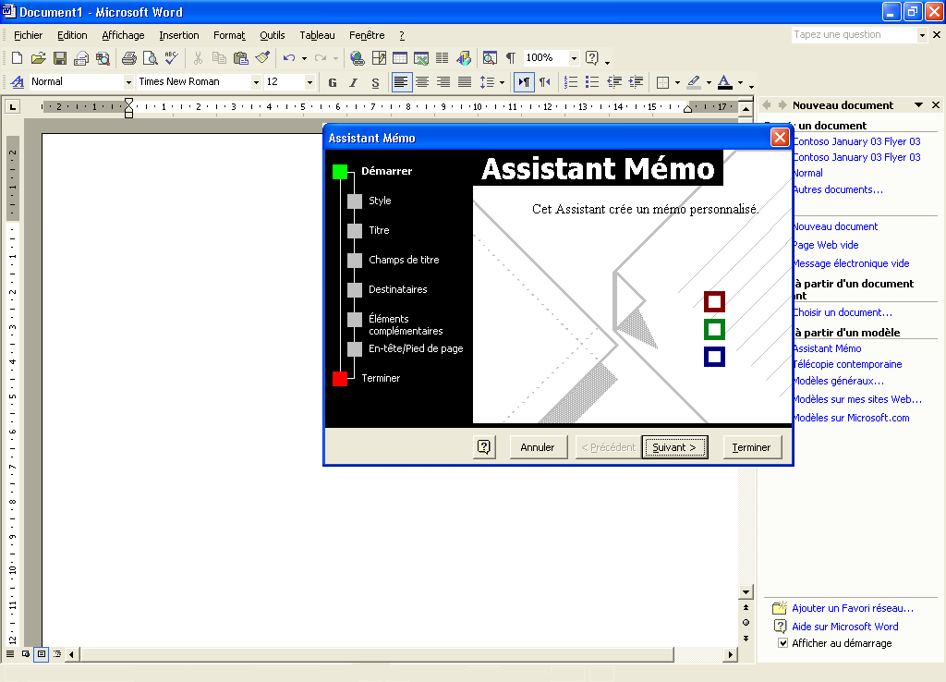
Notez la présence d'un organigramme à gauche de la boîte de dialogue de l'Assistant. Le carré vert indique l'étape du processus de l'Assistant dans laquelle vous vous trouvez. Vous pouvez passer à une étape spécifique du processus en cliquant sur le carré correspondant dans l'organigramme. Si vous commettez une erreur, vous pouvez cliquer sur le bouton Précédent autant de fois que nécessaire pour revenir aux étapes précédentes.
5 Cliquez sur le bouton Suivant.
La deuxième boîte de dialogue de l'Assistant, qui vous invite à indiquer le style de mémo à utiliser, s'affiche.
6 Cliquez sur l'option Élégant, puis cliquez sur Suivant.
La boîte de dialogue Titre de l'Assistant s'affiche. L'option Oui, voici l'en-tête à utiliser est déjà sélectionnée.
7 Tapez Mémo Contoso 03 dans la zone de texte réservée à cet effet et cliquez sur Suivant.
La boîte de dialogue Champs de titre de l'Assistant s'affiche.
8 Dans la zone De, sélectionnez le texte par défaut et tapez Lisa Jacobson.
9 Dans la zone Objet, tapez Rappels de notes de frais.
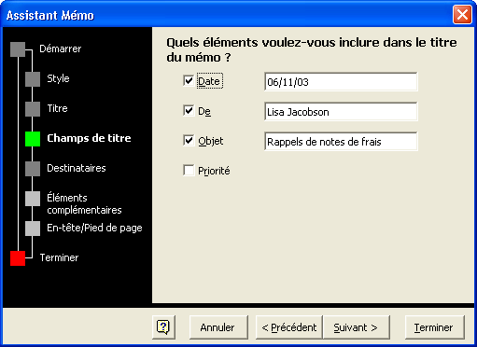
Comme Word insère automatiquement la date du jour dans la section Date du mémo, la boîte de dialogue de votre Assistant Mémo sera légèrement différente de celle illustrée ci-contre. Si vous utilisez un Assistant pour créer un document en vue d'une utilisation ultérieure, vous pouvez alors sélectionner la date et taper une autre date de votre choix.
10 Cliquez sur Suivant.
La boîte de dialogue Destinataires de l'Assistant s'affiche.
11 Dans la zone À, tapez Tous les employés, puis cliquez sur Suivant.
La boîte de dialogue Éléments complémentaires de l'Assistant s'affiche.
12 Activez la case à cocher Initiales auteur et tapez LJ dans la zone de texte.
13 Cliquez sur Suivant.
La boîte de dialogue En-tête/Pied de page de l'Assistant s'affiche.
14 Désactivez la case à cocher Confidentiel et cliquez sur Suivant.
La boîte de dialogue Terminer de l'Assistant s'affiche.
15 Cliquez sur Terminer.
L'Assistant Mémo se ferme. Votre mémo personnalisé s'affiche dans la fenêtre d'un nouveau document.
En cas d'affichage du Compagnon Office, cliquez dessus avec le bouton droit et cliquez sur Masquer pour le masquer. Vous pouvez le rouvrir en cliquant sur Afficher le Compagnon Office dans le menu ? (Aide).
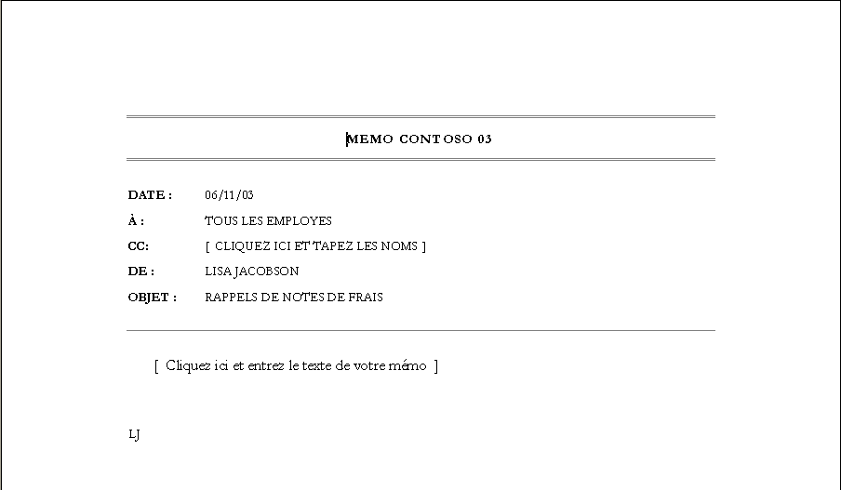
16 Cliquez sur le texte de l'espace réservé situé à côté de la ligne CC:.
17 Appuyez sur Suppression.
La ligne inutile est supprimée.
18 Cliquez sur le texte de l'espace réservé dans le corps du mémo et tapez : Lorsque vous présentez vos notes de frais, n'oubliez pas de joindre l'original des reçus.

Synthèse de la leçon
Dans cette leçon, vous avez appris à créer un document sur la base d'un modèle, à créer un modèle à partir d'un document et à partir d'un autre modèle, et à utiliser un Assistant pour créer un document.
Si vous passez aux leçons suivantes, procédez comme suit :
1 Dans la barre d'outils Standard, cliquez sur le bouton Enregistrer.
La boîte de dialogue Enregistrer sous s'affiche.
2 Naviguez jusqu'au dossier Lesson03, puis enregistrez le mémo sous le nom Mémo Contoso 03.
Notez que l'en-tête que vous avez entré dans l'Assistant, Mémo Contoso 03, correspond au nom par défaut indiqué dans la zone Nom de fichier.
3 Cliquez sur le bouton Enregistrer.
Word enregistre le document.
4 Dans le menu Fichier, cliquez sur Fermer. Si vous êtes invité à enregistrer les modifications apportées, cliquez sur Non.
Word ferme le fichier.
Si vous ne passez pas aux leçons suivantes, procédez comme suit :
1 Dans la barre d'outils Standard, cliquez sur le bouton Enregistrer.
2 Naviguez jusqu'au dossier Lesson03, puis enregistrez le mémo sous le nom Mémo Contoso 03.
Word enregistre le document.
3 Dans l'angle supérieur droit de la fenêtre Word, cliquez sur le bouton Fermer. Si vous êtes invité à enregistrer les modifications apportées, cliquez sur Non.
Word ferme le fichier et le programme Word se ferme.

Questionnaire rapide
1 Quelle est la boîte de dialogue qui vous permet d'ouvrir un modèle Word ?
2 Quelle est la différence entre un modèle et un Assistant ?
3 Citez deux des Assistants intégrés proposés par Word.
4 Dans quelles circonstances pourriez-vous être amené à créer un modèle ?
5 Citez trois des modèles intégrés proposés par Word.
6 Lorsque vous créez un document à partir d'un modèle, comment pouvez-vous être sûr que vous n'êtes pas en train d'enregistrer le document en tant que modèle (celui que vous avez précisément utilisé pour créer le document) ?

Rassemblement des connaissances
Important
Dans la section Rassemblement des connaissances ci-dessous, vous devez terminer l'exercice 1 avant de passer à l'exercice 2.
Exercice 1 : Démarrez Word si nécessaire. Utilisez l'Assistant Télécopie et les informations suivantes pour créer une télécopie, qui ne comporte qu'une page de garde avec une note et qui soit configurée pour être imprimée, de manière à pouvoir être transmise à partir d'un autre télécopieur. Adressez la télécopie à M. et Mme Matt Berg, dont le numéro de télécopie est le suivant : 303-555-0188. Sélectionnez la page de garde Professionnel et insérez votre nom et l'adresse ci-dessous aux emplacements réservés à cet effet :
Contoso, Ltd.
4567 Main Street
Charlotte, VT 80227
303-555-0100
Enregistrez la télécopie sous le nom Télécopie Berg 03 dans le dossier Lesson03 du dossier Practice.
Exercice 2 : Créez un modèle à partir de la télécopie que vous avez conçue au cours de l'exercice précédent. Ouvrez le document Télécopie Berg 03 et supprimez les informations qui figurent sur la ligne À : et sur la ligne Fax :. Enregistrez le document en tant que modèle, nommez-le Modèle télécopie 03 et fermez-le.
Exercice 3 : En complément de votre télécopie, vous pensez qu'il serait judicieux d'envoyer à M. et Mme Berg un courrier postal comportant les mêmes informations. Créez une enveloppe à l'aide de l'Assistant Enveloppe. Utilisez l'adresse indiquée ci-dessous pour l'adresse du destinataire et l'adresse de Contoso indiquée dans l'exercice 1 pour l'adresse de l'expéditeur. Imprimez l'enveloppe et fermez le document sans l'enregistrer.
Exercice 4 : Dans cette leçon, vous avez utilisé l'Assistant Mémo pour créer un mémo dans le style Élégant. Il existe également un modèle appelé Mémo élégant. Créez un mémo sur la base de ce modèle plutôt que d'utiliser l'Assistant. Quelle est, selon vous, la méthode la plus simple ? Quelle est la méthode que vous préférez ?
Exercice 5 : Existe-t-il un Assistant ou un modèle susceptible de vous aider à créer une page Web ? Étudiez attentivement la boîte de dialogue Modèles ou reportez-vous à l'aide de Word pour savoir comment créer une page Web en toute rapidité et en toute facilité.

